BARANYA MEGYEI RENDŐR-FŐKAPITÁNYSÁG
BŰNÜGYI IGAZGATÓSÁG
BŰNMEGELŐZÉSI OSZTÁLY
E L B I R
HÍRLEVÉL
2020. január
ELEKTRONIKUS LAKOSSÁGI BŰNMEGELŐZÉSI INFORMÁCIÓS RENDSZER

2020.

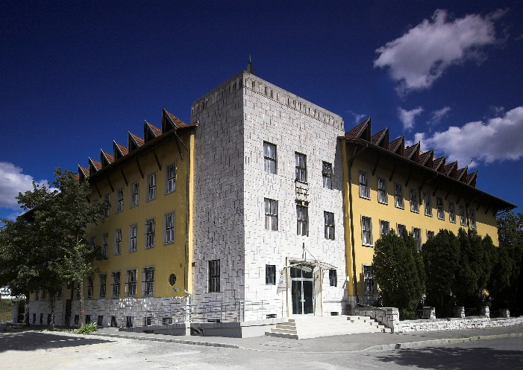
Békés, boldog és bűnmentes új esztendőt kíván a Baranya Megyei Rendőr-főkapitányság.

Annak érdekében, hogy ez az idei év igazán boldog és békés lehessen, fogadja meg tanácsainkat és keresse év közben is bűnmegelőzéssel kapcsolatos programjainkat.

A saját értékeink védelméért elsősorban mi állampolgárok vagyunk felelősek. Kellő odafigyeléssel csökkenthető az áldozattá válás lehetősége.

Ne hagyja értékeit őrizetlenül és ne adjon módot és lehetőséget a tolvajok számára. Alakítsa ki úgy otthona környezetét, hogy ne legyen kívánatos célpont a betörők számára, valamint lakásába ne engedjen be idegent.

(Töltse le okos eszközére a Nemzeti Bűnmegelőzési Tanács, ingyenes Házörző alkalmazását.)

Készítsen ingóságairól, értékeiről Értéktárgy-jegyzéket, (típus, gyári szám, egyedi jelölés, különös ismertetőjel feltüntetése mellett fénykép-melléklettel) az esetlegesen eltűnt, ellopott tárgyak könnyebb beazonosítása érdekében.

Ismerkedjen meg a Szomszédok Egymásért Mozgalommal és hozza létre lakókörnyezetében.

Érdeklődni lehet: kovacsh@baranya.police.hu

Vegye fel a kapcsolatot a helyi Polgárőr Egyesülettel. Ismerje meg munkájukat, amennyiben ideje és energiája engedi és kellő elszántságot érez magában, csatlakozzon soraikba.

Amennyiben kerékpárral rendelkezik vegye igénybe ingyenes rendőrségi nyilvántartásba vételi lehetőséget, valamint regisztráljon akár önállóan a bikesafe.hu internetes oldalon (a rendőrség segítségét igénybe vevő kerékpár birtokosok számára a regisztráció ingyenes).

Családon belüli erőszak

Egy nőt, élettársa napokon keresztül bántalmazott, melynek következtében arccsonttörést szenvedett.

A férfivel szemben, aki súlyos -8 napon túl gyógyuló- sérüléseket okozott, ideiglenes megelőző távoltartást rendeltek el és súlyos testi sértés miatt, bűntetőeljárást indítottak.

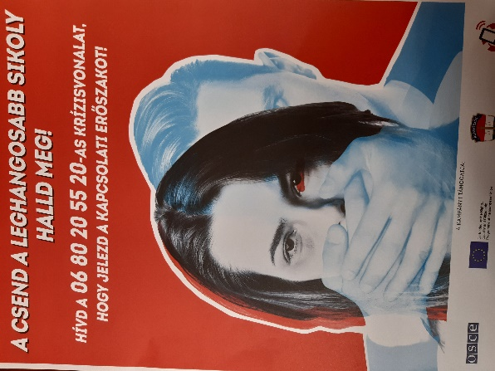
Egy áruházban egy férfi élettársát bántalmazta oly módon, hogy a hajánál fogva megrángatta, több alkalommal a fejét megütötte, továbbá megfenyegette, hogy a nyakát is elvágja.

A cselekmény elkövetésével súlyosan és közvetlenül veszélyeztette a bántalmazott testi és lelki egészségét, ezért a bántalmazóval szemben ideiglenes megelőző távoltartás elrendelésére került sor.

Vidéken tett feljelentést a sértett férje ellen, aki otthon azzal fenyegetőzött, hogy megöli a feleségét. Majd egy másik családtagját felhívta, hogy vásárolt fegyvert és meg fogja ölni őket.

A bántalmazó a rendelkezésre álló adatok alapján súlyosan és közvetlenül veszélyeztette a bántalmazott testi és lelki egészségét, ezért ideiglenes megelőző távoltartás elrendelésére került sor.

Áldozatsegítő, szociális, jogi segítségnyújtó és civil segítő szervezetek, valamint éjszakai szálláslehetőségek elérhetőségei:

http://www.police.hu/hu/ugyintezes/tavoltartas/baranya-megye

Sikeresen zárult a „Tabuk nélkül” című műhelysorozat első fele Pécsett

http://www.police.hu/hu/hirek-es-informaciok/bunmegelozes/aktualis/sikeresen-zarult-a-tabuk-nelkul-cimu-muhelysorozat-elso#3

Abban az esetben, ha bűncselekmény áldozatává/ károsultjává válik,
haladéktalanul hívja a rendőrséget!
Rendőrség hívószámai:
107 és 112

Baranya Megyei Rendőr-főkapitányság
Bűnmegelőzési Osztálya

